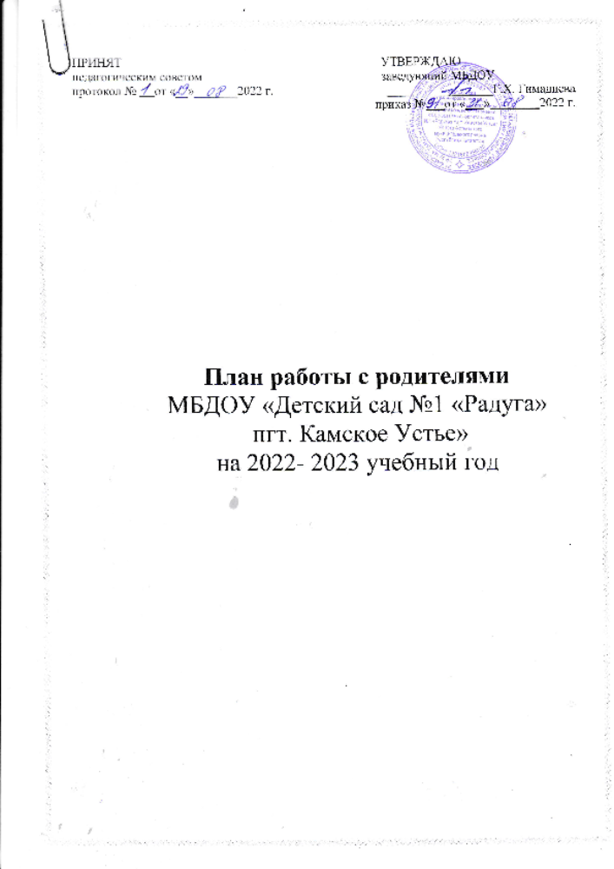

Название мероприятия | Цель проведения мероприятия | Сроки | Участники мероприятия
Оформление  «Уголка для родителей» | - Распространение педагогических знаний среди родителей.  - Активизация родительского внимания к вопросам воспитания, жизни ребенка в детском саду. | Сентябрь | Воспитатели всех возрастных групп
Памятка для родителей «Возрастные особенности детей 3го (4,5,6,7) года жизни». | - Знакомство родителей с психологическими и возрастными особенностями детей. | Сентябрь | Воспитатели  всех возрастных групп
Анкетирование  «Взаимодействие детского сада и семьи» | - Получение и анализ информации об отношении родителей к характеру и формам взаимодействия детского сада со семьей, о готовности родителей участвовать в жизни детского сада | Сентябрь | Воспитатели всех возрастных групп  Родители
Групповое родительское собрание | - Знакомство родителей с правилами посещения детского сада; с задачами воспитания на учебный год; с психологическими и возрастными особенностями детей.  - Выбор родительского комитета группы. | Сентябрь | Воспитатели всех возрастных групп  Родители
Консультация  «Всё о детском питании». | - Формирование единого подхода к правилам питания в детском саду и дома. | Октябрь | Воспитатели всех возрастных групп  медсестра
Консультация  «Современные игрушки для детей» | - Распространение педагогических знаний среди родителей.  - Практическая помощь семье в вопросах воспитания детей. | Октябрь | Воспитатели  всех возрастных групп
Акция «Пристегни самое дорогое!» | -Привлечение внимания общественности к проблеме детского дорожно-транспортного травматизма, к необходимости применения ремней безопасности и детских удерживающих устройств, при правильной перевозке детей в салоне автомобиля;  -пропаганда правил дорожного движения среди детей и населения; предупреждение дорожно-транспортного травматизма; обеспечение безопасности детей. | Октябрь | Ст. воспитатель  Воспитатели групп  Родители
Развлечение  «Праздник Осени» | - Демонстрация творческих способностей детей, сформированных творческих умений и навыков.  - Развитие эмоционально-насыщенного взаимодействия родителей, детей, работников детского сада. | Октябрь | Воспитатели  всех возрастных групп  Муз. Руководитель  Родители
Консультация  «Неполная семья. Особенности воспитания» | - Формирование осознанного отношения к вопросам воспитания ребенка в неполной семье.  - Распространение передового педагогического опыта по этой проблеме. | Ноябрь | Воспитатели  всех возрастных групп  Психолог
«Смотр-конкурс родительских уголков в раздевалках» | - Привлечение родительского интереса к здоровому образу жизни.  - Демонстрация внимания коллектив детского сада к вопросам сохранения и укрепления здоровья детей. | Ноябрь | Воспитатели всех возрастных групп  Родители
Выставка творческих работ ко Дню Матери «Букет для мамочки» (изготовление букета цветов из разных материалов). | - формирование нравственно-эстетических ценностей, уважительного отношения к маме, стремления радовать её, создание подарка для мам | Ноябрь | Воспитатели всех возрастных групп  Родители
Консультация  «Что такое ЗОЖ» | - Пропаганда здорового образа жизни.  - Привлечение внимания семьи к вопросам оздоровления детей в домашних условиях. | Ноябрь | Воспитатели всех возрастных групп  Родители
Консультация  «Что подарит Дед Мороз»  Как дарить новогодние подарки. | - Знакомство родителей с интересными вариантами оформления и вручения новогодних подарков.  - Обогащение отношений детей и родителей опытом эмоционального общения. | Декабрь | Воспитатели  всех возрастных групп  Родители
Новогодняя анкета. | - Создание атмосферы ожидания праздника в детском саду.  - Активизация взаимодействия детского сада и родителей при подготовке к Новому году | Декабрь | Воспитатели всех возрастных групп  Родители
Конкурс творческих семейных работ  «Новогодний сувенир» | - Привлечение родителей к работе детского сада.  - Развитие творческого взаимодействия родителей и детей. | Декабрь | Воспитатели всех возрастных групп  Родители
Смотр-конкурс «Безопасность и эстетичность оформления группы к новогодним праздникам» | Формирования атмосферы Новогоднего праздника в учреждении и направлен на активизацию коллективной творческой деятельности, развитие творческого мышления, воспитание эстетического вкуса воспитанников и сотрудников МБДОУ | Декабрь | Воспитатели групп
Новогодний утренник | - Демонстрация творческих способностей детей, сформированных творческих умений и навыков.  - Развитие эмоционально-насыщенного взаимодействия родителей, детей, работников детского сада. | Декабрь | Воспитатели всех возрастных групп  Родители  Муз. руководитель
Консультация  «Ребенок и компьютер» | - Распространение среди родителей знаний о правильной организации работы ребенка на компьютере. | Январь | Воспитатели  всех возрастных групп  Родители
Консультация  «Организация семейных прогулок» | - Обогащение педагогических умений родителей новыми формами и методами организации прогулки с ребенком. | Январь | Воспитатели всех возрастных групп  Родители
Групповое родительское собрание | - Знакомство родителей с промежуточными результатами воспитательно-образовательной работы  - Активизация педагогических умений родителей. | Январь | Воспитатели  всех возрастных групп  Родители
Консультация  «Первый раз в театр» | - Повышение педагогической грамотности родителей в воспитании у детей культуры поведения. | Февраль | Воспитатели  всех возрастных групп  Родители
Фото - выставка "Я и папа-два солдата" | - Демонстрация уважительного отношения детского сада к роли отца в воспитании ребенка  - Формирование атмосферы общности интересов детей, родителей и коллектива детского сада. | Февраль | Воспитатели всех возрастных групп  Родители
Спортивные соревнования к Дню защитника Отечества | - Совершенствование уровня включенности родителей в работу детского сада.  - Пропаганда активных форм отдыха. | Февраль | Воспитатели  всех возрастных групп  Родители  Муз. руководитель
Фото-выставка групповых стенгазет «Кем работает моя мама». | - Демонстрация уважительного отношения детского сада к семейным ценностям.  - Развитие позитивного отношения родителей к детскому саду. | Март | Воспитатели  Родители
Утренник к  «Дню 8 марта» | - Демонстрация творческих способностей детей, сформированных творческих умений и навыков.  - Развитие эмоционально-насыщенного взаимодействия родителей, детей, работников детского сада. | Март | Воспитатели всех возрастных групп  Родтели  Муз. Руководитель
Консультация  «Взаимодействие детей и животных» | - Привлечение внимания родителей к потребностям и интересам ребенка.  - Практическая помощь родителям в воспитании детей. | Март | Воспитатели всех возрастных групп  Родители
Фольклорное развлечение «Широкая Масленица» | - Развитие эмоционально- насыщенного взаимодействия родителей, детей и работников детского сада.  - Формирование положительного имиджа детского сада . | Март | Воспитатели всех возрастных групп  Родители  Муз. руководитель
Смотр-конкурс «Чудесный огород на подоконнике» | Создание благоприятных условий для воспитания экологически грамотного ребенка. | Апрель | Воспитатели всех возрастных групп  Родители
Экологический конкурс костюмов из бросового материала «Мода из отходов» | - Привлечение внимания родителей к проблеме бережного отношения к природе | Апрель | Воспитатели всех возрастных групп  Родители  Муз. руководитель
Проведение субботника по благоустройству территории детского сада | - Формирование командного духа среди родителей.  - Консолидация усилий работников детского сада и родителей по благоустройству территории детского сада.  -Формирование положительных взаимоотношений между коллективом детского сада и родителями. | Апрель | Воспитатели всех возрастных групп  Родители
Консультация  «Ребенок на дороге» | - Реализация единого воспитательного подхода при обучении ребенка правилам дорожного движения в детском саду и дома. | Апрель | Воспитатели всех возрастных групп  Родители
Конкурс поделок из бросового материала «Вторая жизнь пластиковой бутылки», «Что бы в дело шли отходы, для спасения природы!» | Создание благоприятных условий для  воспитания экологически грамотного ребенка. | Апрель | Воспитатели всех возрастных групп  Родители
Групповое родительское собрание | - Подведение итогов воспитательно-образовательной работы за учебный год. | Май | Воспитатели всех возрастных групп  Родители
Анкетирование «По результатам года» | - Определение успешных мероприятий и форм работы с семьей в прошедшем году.  - Выявление и анализ причин неудовлетворенности родителей воспитанием и обучением в детском саду.  - Определение основного содержания работы с родителями на новый учебный год. | Май | Воспитатели всех возрастных групп  Родители
Консультация «Путешествие с ребенком» | - Обогащение педагогических знаний родителей о том, как сделать отдых с ребенком интересным и увлекательным. | Май | Воспитатели всех возрастных групп  Родители
Консультация «Игры для непосед» | - Обогащение педагогических умений родителей в воспитании гиперактивных детей. | Май | Воспитатели всех возрастных групп  Родители
Смотр-конкурс «Подготовка развивающей среды к летнему оздоровительному периоду» (с привлечением родителей) | - Активизация включенности родителей в интересы и потребности ребенка.  - Развитие творческого взаимодействия детского сада и семьи. | Май  Июнь | Воспитатели  Родители
Консультация «Об особенностях питания детей летом» | - Внедрение здорового питания в летний период.  - Профилактика желудочно-кишечных нарушений.  - Обогащение родительских знаний о витаминизации детского питания летом. | Июнь | Воспитатели  Родители  Мед.сестра

*План работы с родителями может редактироваться и дополняться в течении учебного года.

